**3.6 Концентратор абонентского доступа или удаленный коммутатор.**

Широкое использование современных АТС большой емкости стимулирует развитие сети абонентских выносов. Какой же тип выноса выгоднее устанавливать — традиционный локальный телефонный коммутатор (RSU) или концентратор абонентского доступа нового поколения (NG DLC)? Для ответа на этот вопрос проведем небольшие расчеты экономической части типовой задачи телефонизации удаленного микрорайона. К началу нынешнего тысячелетия телекоммуникационные сети развитых стран обеспечивали транспорт огромных объемов абонентского трафика. Интернет-бум подстегнул развитие высокоскоростных магистралей, но ожидания операторов на их заполнение оправдались лишь частично. Теперь практически в любой стране мира операторы стоят перед проблемой развития сетей абонентского доступа, поскольку именно они обеспечивают окупаемость магистральных линий и приносят доходы. В данной статье мы рассмотрим преимущества и недостатки двух различных способов подключения наиболее массовой части абонентов, т. е. района, удаленного от основного узла связи и не попадающего в «зону прямого питания».

* Существует два основных способа телефонизации района компактного проживания абонентов (городской микрорайон, небольшой поселок и т. п.) — установка локального телефонного коммутатора (RSU — Remote Switching Unit) либо концентратора абонентского доступа (DLC — Digital Loop Carrier). Таким образом, можно организовать вынос номерной емкости с основного коммутатора АТС.
* Схема обслуживания ATC-RSU наиболее привычна, так как давно применяется в небольших удаленных районах, обеспечивая охват необходимой территории. При этом коммутация (только традиционная — канальная) осуществляется на головной АТС. Чаще всего локальный коммутатор подключается к головному по линиям ISDN-PRI (согласно рекомендациям МС), и абоненты получают номера с головного коммутатора.
* 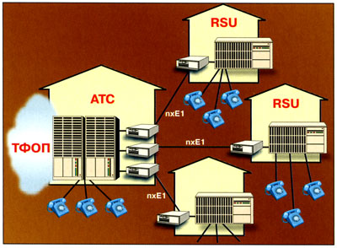  
  *Рис. 7. Предоставление услуг телефонии удаленным абонентам при помощи RSU*
* Развитие телекоммуникационных технологий и появление новых стандартов (таких как V5.2) открыло операторам новые возможности и в сфере абонентского доступа. Схема ATC-DLC начала применяться уже в 70-х годах прошлого века, но наибольшую привлекательность для операторов она обрела именно сейчас, с появлением абонентских концентраторов нового поколения (NG DLC).
* Ввиду того, что DLC не имеет собственного ядра коммутации и блоков сопряжения с другими АТС, стоимость базового модуля DLC ниже, чем модуля RSU. Кроме того, DLC изначально спроектирован для обслуживания небольшого количества абонентских линий (100 — 2000) и может наращиваться по мере необходимости, тогда как RSU обладает большей избыточностью на начальном этапе.
* Еще одним достоинством DLC является отсутствие необходимости оснащения его блоком СОРМ даже при числе абонентов более 1000, что позволяет сократить затраты не только на данный блок, но и на передачу потоков Е1 в соответствующие службы.
* Значительная выгода достигается также при подключении по стеку протоколов V5.2 за счет концентрации телефонного трафика абонентов. При этом тарификация всех звонков абонентов DLC осуществляется на головном коммутаторе, что исключает дополнительные затраты на организацию биллинга и упрощает подключение/отключение удаленных абонентов. При подключении же RSU по протоколу ISDN-PRI, чтобы отключить с головного коммутатора одного абонента за неуплату, необходимо каждый раз менять конфигурацию потока PRI.
* 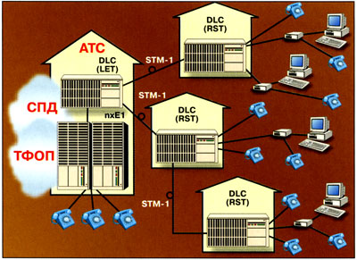  
  *Рис. 8. Предоставление услуг телефонии и передачи данных удаленным абонентам при помощи DLC*
* Кроме того, в отличие от RSU для DLC не требуется создания климатических условий в месте размещения, а приемка-сдача в эксплуатацию производится надзорными органами по упрощенной схеме, что также экономит средства и время оператора.
* Соотношение стоимости подключения порта при использовании DLC и RSU
* Для удобства сравнения стоимость решений представлена в виде графиков, где всплески обусловлены добавлением новой карты или шасси при увеличении числа абонентов.
* Предоставление услуг телефонии. Сравнение затрат на предоставление услуг телефонии удаленным абонентам. Для корректного сравнения с абонентским концентратором целесообразно взять коммутатор небольшой емкости (около 200 абонентских линий на одном шасси), имеющий модульную конструкцию. Предположим, в качестве RSU используется отечественная АТС — «Протон-Алмаз», «Квант» и т. п. Стоимость решения с DLC рассчитана на примере концентратора НТС-1100Е производства Hitron Technologies, поставляемого компанией ИМАГ.
* Для расчета стоимости порта для RSU и DLC необходимо учесть затраты на шасси (включая блоки питания и управления)и модули(абонентских линий и Е1). Типовой RSLJ позволяет подключить 20 абонентских линий на каждый модуль; в шасси можно установить 11 модулей. POTS-модули НТС-1100Е рассчитаны на 6 абонентов. В шасси можно установить 20 — 22 модуля(400-440).
* Поскольку RSU имеет шасси и модули абонентских линий большей емкости, чем DLC, при увеличении числа абонентов дооснаще-ние RSU обойдется дороже. Цена шасси RSU превышает стоимость шасси DLC примерно в 3 раза, это же справедливо и для цены модулей.
* На рис. 9 представлен график изменения стоимости обоих решений в зависимости от роста числа абонентов.
* 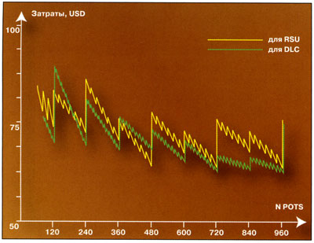  
  *Рис. 9. График изменения стоимости обоих решений в зависимости от роста числа абонентов*
* Формула, по которой проводился расчет:
* 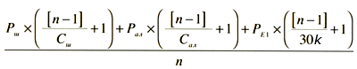
* где: Р*ш* — цена шасси;
* Р*ал* — цена модуля абонентских линий;
* P*E1* — цена модуля Е1;
* С*ш* — емкость шасси;
* С*ал* — емкость модуля абонентских линий;
* *n* — число абонентских линий;
* *k* — коэффициент концентрации (для всех расчетов к выбран равным 4).
* Сравнение затрат на передачу потоков Е1 (на одного абонента). Использование возможностей DLC для транспорта потоков Е1 при удаленном подключении (по сравнению с RSU) также приводит к значительной экономии средств. Сравним стоимость передачи Е1 по медным проводам при подключении RSU с использованием модемов Watson5 производства Schmid Telecom (официально поставляемых компанией ИМАГ) и при подключении DLC с использованием встраиваемых модулей G. SHDSL.
* Для схемы с RSU, где уже установлены локальный и головной коммутаторы, необходимо два DSL-модема (или карты в общем шасси) для транспорта каждого потока Е1, что при использовании Watson5 составляет 1840 долл. за пару (рис. 7). Для схемы с DLC, где уже установлен абонентский полукомплект (RST) концентратора НТС-1100Е, необходимо дополнительно установить станционный полукомплект (LET), а также карты G. SHDSL в оба полукомплекта, что в сумме составит 2010 долл.
* При увеличении числа потоков Е1 до четырех в схеме «RSU+модемы Watson» становится оправданной установка модемов Watson5 4хЕ1 (пара модемов на 4 потока Е1, работающих по четырем парам) в 12-слотовое шасси, стоимость которого вместе с модулями питания и управления составит порядка 1600 долл. (3200 долл. за пару). Для 16 потоков Е1 (что соответствует 2 тыс. абонентских линий) общая стоимость модемов Watson5 в 12-слотовых шасси составит порядка 20 тыс. долл., а общая стоимость шасси LET и карт G. SHDSLfl^flHTC-1100E-14610 долл.
* Таким образом, стоимость транспорта 16 Е1 при использовании RSU и внешних модемов составляет около 10 долл. за порт, а при использовании DLC с соответствующими картами — 7.5 долл. за порт.
* На рис. 9 представлен график изменения затрат на передачу Е1 в зависимости от роста числа абонентов.
* 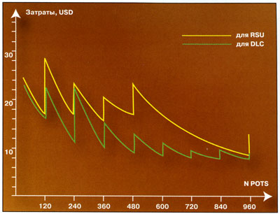  
  *Рис. 9. График изменения затрат на передачу Е1 в зависимости от роста числа абонентов*
* Формула, по которой проводился расчет:
* 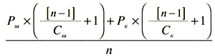
* где: Р*ш* — цена шасси;
* Р*k* — цена линейного модуля;
* С*ш* — емкость шасси;
* С*k* — емкость линейного модуля;
* *n* — число абонентских линий.
* При добавлении к существующим узкополосным услугам услуги ADSL возникает необходимость подключения к транспортным сетям по более высокоскоростному каналу. Поэтому требуется использование оптоволоконных линий, например, со скоростью передачи 155 Мбит/с (STM-1).
* 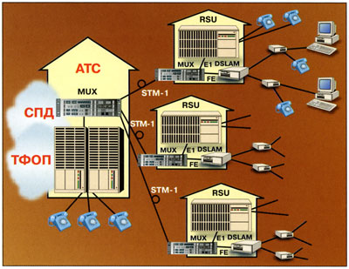  
  *Рис. 10. Предоставление услуг телефонии и передачи данных удаленным абонентам при помощи RSU*
* При использовании коммутатора RSU необходима установка оптических мультиплексоров. В отличие от RSU, абонентский концентратор нового поколения, такой как НТС-1100Е, может быть оснащен встраиваемыми модулями STM-1, что позволяет отказаться от дополнительного оборудования и тем самым экономит средства оператора.
* В табл. 1 приведены цены на дооснащение DLC (модули STM-1 для НТС-1100Е) и RSU (в качестве примера взят терминальный мультиплексор Sagem ADR155C, поставляемый компанией ИМАГ). Предполагается, что количество пользователей ADSL составляет 10 % от общего числа обслуживаемых абонентов.
* **Таблица 1**

|  |  |  |  |
| --- | --- | --- | --- |
| Количество аб. линий / ADSL-линий | 100-400 /10-40 | 500-800 / 50-80 | 1000 / 100 |
| STM-1 для HTC-1100E, долл. | 3300 | 3300 | 3300 |
| ADR-155C, долл. | 4600 | 5700 | 6800 |

* Чтобы обеспечить подключение ADSL-клиентов к сетям общего пользования, в схеме с использованием DLC достаточно установить LET (станционный полукомплект) и использовать модули STM-1 (155 Мбит/с).
* При организации схемы LET-RST появляется возможность управления из одного центра всеми RST системы, подключенными либо к данному LET, либо последовательно к первому RST. При этом достигается ощутимая экономия средств, так как для дальнейшей передачи сигнала потребуются только карты DLC без затрат на шасси, блоки управления и источники питания.
* На рис. 6 представлен график с указанием затрат на транспорт при использовании возможностей концентраторов (DLC) и установке отдельных мультиплексоров для оказания широкополосных услуг. Из него, а также из таблицы цен следует, что при росте числа абонентов экономия затрат приближается к двукратной.
* 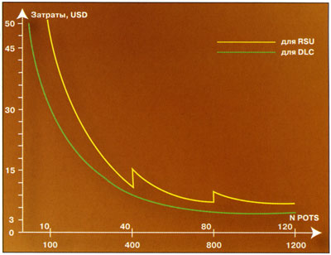  
  *Рис.11. Затраты на транспорт.*
* Сравнение затрат на разворачивание услуг ADSL-доступа. Рассмотрим стоимость открытия самой услуги широкополосного доступа (ADSL), при сопряжении с сетью передачи данных общего пользования. Приведем сравнение затрат при использовании НТС-1100Е и компактного DSL-концентратора абонентского доступа (DSLAM) GranDSLAM 4200IP производства Paradyne (дистрибьютор в России — компания ИМАГ).Для предоставления услуг широкополосного доступа удаленным абонентам в оборудование НТС-1100Е необходимо установить модули ADSL и агрегатные модули ETC. При использовании оборудования DSLAM производства Paradyne для подключения к IP-коммутатору необходимо установить шасси на 24 абонентских порта, стоимость которого для конечного пользователя составляет 4524 долл.
* В табл. 2 приведено сравнение стоимости решений для различного числа абонентов POTS/ADSL, где доля ADSL-абонентов составляет 10 % от общего числа (POTS).
* **Таблица 2**

|  |  |  |  |  |  |  |  |  |
| --- | --- | --- | --- | --- | --- | --- | --- | --- |
| Количество аб. линий /ADSL-линий | 120/12 | 240/24 | 360/36 | 480/48 | 600/60 | 720/72 | 840/84 | 960/96 |
| DSLAM (Paradyne), долл. | 4524 | 4524 | 9048 | 9048 | 13572 | 13572 | 18096 | 18096 |
| долл. за порт, DSLAM (Paradyne) | 377 | 189 | 362 | 189 | 277 | 189 | 248 | 189 |

|  |  |  |  |  |  |  |  |  |
| --- | --- | --- | --- | --- | --- | --- | --- | --- |
| Количество аб. линий /ADSL-линий | 40/4 | 80/8 | 120/12 | 160/16 | 200/20 | 240/24 | 280/28 | 320/32 |
| Модули для DLC (Hitron), долл. | 1390 | 2010 | 2640 | 3270 | 4650 | 5280 | 5910 | 6540 |
| долл. за порт, DLC (Hitron) | 317 | 230 | 202 | 188 | 213 | 202 | 184 | 188 |

|  |  |  |  |  |  |  |  |  |
| --- | --- | --- | --- | --- | --- | --- | --- | --- |
| Количество аб. линий /ADSL-линий | 360/36 | 400/40 | 440/44 | 480/48 | 520/52 | 560/56 | 600/60 | 640/64 |
| Модули для DLC (Hitron), долл. | 7920 | 8590 | 9180 | 9810 | 11190 | 11820 | 12450 | 13080 |
| долл. за порт, DLC (Hitron) | 202 | 196 | 191 | 187 | 197 | 194 | 190 | 188 |

|  |  |  |  |  |  |  |  |  |
| --- | --- | --- | --- | --- | --- | --- | --- | --- |
| Количество аб. линий /ADSL-линий | 680/68 | 720/72 | 760/76 | 800/80 | 840/84 | 880/88 | 920/92 | 960/96 |
| Модули для DLC (Hitron), долл. | 14460 | 15090 | 15720 | 16350 | 17730 | 18360 | 18990 | 19620 |
| долл. за порт, DLC (Hitron) | 194 | 190 | 188 | 188 | 194 | 191 | 188 | 198 |

* На рис. 11 представлен график, иллюстрирующий затраты оператора на предоставление ADSL-услуг при использовании данных двух схем подключения к IP-коммутатору.
* Как следует из графиков затрат, абонентские концентраторы нового поколения NG-DLC не в чем не уступают стандартным решениям на базе RSU, а при использовании всех своих функциональных возможностей во многом превосходят их. Кроме того, именно DLC отвечает требованиям операторов, предпочитающих «платить по мере роста».
* Благодаря гибкости конфигурации абонентские концентраторы последнего поколения, к которым относится и НТС-1100Е, являются универсальным решением широкого ряда операторских задач, будь то замена устаревших районных АТС или строительство новых узлов связи для телефонизации отдельных районов. При этом кроме голосовых услуг, оператор может предложить абонентам и услуги широкополосного доступа.
* К потенциальным потребителям этих услуг можно отнести как частных пользователей, так и предприятия малого бизнеса. Во всем мире наблюдается рост популярности, с одной стороны, «домашних» широкополосных приложений — удаленной работы из дома, интерактивных игр, доступа к аудио- и видеоресурсам, а с другой — бизнес-приложений, таких как создание VPN, видеоконференции, IP-телефония.
* 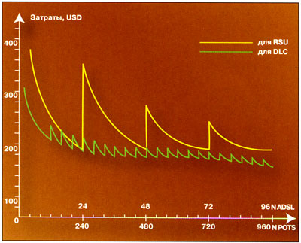  
  *Рис. 12. Затраты на предоставление ADSL-услуг*
* В России проникновение подобных услуг «в массы» только начинается, и рост спроса на них неизбежен, особенно при некоторых усилиях со стороны оператора (реклама новых возможностей, обеспечение доступности широкополосного сервиса, своевременное предложение выгодных пакетов услуг). Оператор, сети доступа которого построены на оборудовании NG DLC, при внедрении новых услуг получает значительное преимущество на обслуживаемой территории по сравнению с оператором, которому нужно создавать сеть широкополосного доступа «с нуля». Именно поэтому использование NGDLC наиболее актуально для районов с небольшим платежеспособным спросом (позволяя, тем не менее, легко наращивать объем в будущем).
* Преимущества применения абонентских концентраторов особенно оценят небольшие операторы. Для них установка нескольких телефонных коммутаторов (RSU) в удаленных районах означает отказ от модернизации сети в сторону мультисервисности, поскольку все имеющиеся средства будут уже вложены в телефонный сервис. А услуги телефонии, хотя и продолжают приносить основную часть дохода оператору, по темпам роста спроса на них со стороны абонентов значительно уступают услугам передачи данных и мультимедийного трафика.
* Устанавливая же абонентский вынос, оператор может на начальном этапе обеспечить предоставление минимального набора услуг, затратив минимум средств, а по мере окупаемости проекта плавно наращивать емкость локальных узлов и количество предоставляемых услуг.

**3.7 .Мультисервисный абонентский вынос HTC-1100E\**

|  |  |
| --- | --- |
| Абонентского уплотнения RPG | [[Hitron](http://www.skomplekt.com/tovar/5/hitron)](http://www.skomplekt.com/tovar/5/hitron) |
| Концентратор HTC-1100E |

Оборудование **НТС-1100Е** позволяет предоставить удаленным группам абонентов полный набор телекоммуникационных услуг на основе существующих сетей и обеспечить основу будущего развития сети доступа в сторону миграции к пакетным сетям. По функциональным характеристикам концентратор НТС-1100Е не уступает аналогичному оборудованию ведущих мировых производителей - Alcatel, KeyMile, Hytas. Преимуществами НТС-1100Е являются совместимость с любыми АТС-коммутаторами, расширенные сервисные возможности и доступность цены.

Мультисервисный концентратор абонентского доступа HTC-1100E - это универсальный шлюз доступа, предназначенный для предоставления абонентам любых услуг: транзит потоков Е1, IP-услуги по Ethernet10BaseT (c поддержкой VLAN), nx64, FXS/FXO, E&M, Hot Line, ISDN, xDSL, VoIP. Кроме того, шлюз доступа обладает функциями мультиплексора вставки-выделения. Используя данное оборудование, можно построить сеть доступа уровня до STM-1 без использования других средств.

В отличие от систем, ориентированных на интеграцию в сети АТМ, НТС-1100Е поддерживает протокол IP и легко интегрируется в провайдерские сети Ethernet, что удешевляет и упрощает внедрение дополнительных услуг у обслуживаемой группы абонентов. Благодаря наличию линейных интерфейсов STM-1 и возможностям мультиплексирования потоков PDH, на основе НТС-1100Е можно строить сеть доступа SDH. Специализация компании Hitron на системах абонентского доступа и возможность быстрой адаптации оборудования производителем для специфических задач каждого клиента позволяет обеспечить совместимость системы НТС-1100Е с любыми типами телефонных коммутаторов. На отечественных сетях данное оборудование успешно работает в качестве абонентского выноса коммутаторов Siemens EWSD, Alcatel S12, Искрател SI2000, Lucent 5ESS, Элком, Huawei C&C08, Ericsson АХЕ-10 и других.

**Конструктивное исполнение**

Шасси 4U для монтажа в стойку 19” или ETSI на 22 слота расширения для интерфейсных и системных модулей;

Мини-шасси 4U на 6 слотов расширения.

**Решаемые задачи:**

Увеличение абонентской базы оператора

Замена устаревших районных АТС

* Строительство новых узлов связи для телефонизации отдельных районов города или сельской местности
* Поэтапное развитие сети доступа с учетом окупаемости проекта
* Внедрение новых телекоммуникационных услуг "с нуля"
* Построение мультисервисной сети в условиях небольшого начального спроса
* Минимизация капитальных и эксплуатационных затрат

**Ключевые возможности:**

* Подключение к любым типам АТС по V5.2, CAS, a/b-линиям
* Полный набор абонентских и сетевых интерфейсов
* "Горячее" и "холодное" резервирование основных модулей
* Сетевая система управления

**Преимущества концентратора по сравнению с оконечным модулем АТС:**

* Доступная цена (от $60 за порт)
* Широкий набор интерфейсов и функций (встроенный DSLAM, мультиплексор STM-1 и т.п.)
* Съемные модули на небольшое количество абонентов (нет избыточности)
* Простота установки и наращивания абонентской емкости
* Простота добавления новых услуг
* Поддержка различных топологий и сред передачи
* Централизованное управление сетью
* Конфигурация, тарификация осуществляются с головной АТС
* Не нужен блок СОРМ
* Не требует особых климатических условий
* Упрощенная процедура приемки надзорными органами
* Возможность интеграции в пакетные сети

**Приложения:**

Модульная конструкция и большой выбор абонентских и линейных интерфейсов делают концентратор HTC-1100Е универсальным решением для широкого ряда операторских задач. Гибкость системы НТС-1100Е позволяет выбрать необходимую конфигурацию выносов, способ подключения к опорным сетям, набор услуг и вид сетевой топологии в зависимости от конкретной ситуации и требований заказчика. С учетом платежеспособного спроса оператор может постепенно внедрять услуги широкополосного доступа при минимальных временных, трудовых и финансовых затратах. Конфигурация сети доступа может быть любого вида - "кольцо", "дерево", "звезда" или "цепь". Концентратор, включенный непосредственно в коммутатор АТС, называется LET (Local Exchange Terminal), а подключаемые к нему концентраторы - RST (Remote Subscriber Terminal). Основным функциональным отличием LET от RST является наличие у LET возможностей удалённого управления всей системой выносов. К 1 LET подключается до 15 RST в конфигурации "дерево", до 4 RST в конфигурации "звезда", до 5 RST в конфигурации "цепь".

Предоставление услуг широкополосного доступа по линиям ADSL (до 8 Мбит/с к абоненту) и G.SHDSL (192 - 2 312 Кбит/с на 4,1 - 7,1 км) осуществляется при помощи модемных карт, устанавливаемых непосредственно в шасси, и модемов, устанавливаемых в помещении абонента. Поставляется 3 модификации модемов G.SHDSL - c интерфейсами Ethernet, V.35 (nx64) и Е1.

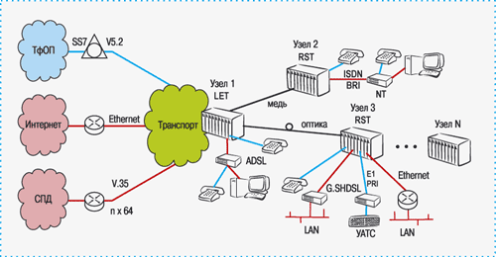

**Заключение.**

В данном проекте была поставлена задача проектирования цифровой сети город Курган-Тюбе.

Проектирование осуществлялось на базе цифровой коммутационной системы типа ZXJ10 фирмы ZTE, которая обладает хорошими технико-экономическими показателями, и в современном мире телекоммуникаций занимает одну из ведущих позиций.

Выбор данного типа АТС был обусловлен рядом соображений и подтвержден соответствующими расчетами.

При этом были учтены следующие положительные качества, присущие АТС данного типа:

-хорошая сопрягаемость с различными типами существующих станций

-высокая надежность и ремонтопригодность

-аппаратные средства легко наращиваются при необходимости увеличения числа обслуживаемых абонентов

-наличие хорошо отработанного программного обеспечения, легко адаптируемого к любой конфигурации аппаратных средств, и поставляемого в комплекте со станцией.

-для абонентов имеется возможность ввода целого комплекса дополнительных услуг

-приемлемая стоимость, сравнимая со стоимостью станций других типов.

-положительный опыт эксплуатации АТС данного типа в реальной сети СТС, подтверждающий заявленные производителем высокие технические характеристики оборудования.

В ходе решения задачи было сделано следующее:

-Рассмотрена структура организации связи районе, где осуществляется проектирование.

-Рассмотрены технические характеристики оборудования ZJX-10, структура аппаратных средств и программного обеспечения, описаны основные блоки и структурные единицы.

-Произведен расчет абонентской нагрузки и распределение нагрузок по всем направлениям.

-По результатам расчетов определен необходимый объем станционного оборудования и соединительных линий по всем направлениям.

-Произведено размещение оборудования на стативах и в машинном зале.

-Рассмотрены вопросы, связанные с эксплуатацией и техническим обслуживанием данного объекта.

Кроме того, используя анализ по методу иерархий (МАИ), было получено технико-экономическое обоснование выбора системы ZJX-10 для реализации данного проекта.

Затем был произведен расчет основных экономических показателей, результаты которого подтвердили целесообразность введения данной телефонной станции.

В ходе работы над проектом были рассмотрены вопросы, связанные с охраной труда на примере диспетчерской, и произведен расчет искусственного освещения рабочего места обслуживающего персонала в центре технической эксплуатации (ЦТЭ).

Таким образом, проект выполнен в полном соответствии с заданием. Задача по проектированию цифровой сети город Курган-Тюбе на базе цифровой системы коммутации ZJX-10 на сельской телефонной сети большей емкости решена. При этом были получены результаты, имеющие практическую ценность.